Nexus Gateway LLM Shield - Tela de Integrações
Data: 18/05/2026
Este documento descreve, de forma detalhada, a tela "Integrações" do aplicativo, incluindo objetivo, campos, permissões, fluxo operacional e exemplos de uso por funcionalidade.

1. Objetivo da Tela
A tela de Integrações centraliza as configurações de conectores externos por tenant, permitindo integração com sistemas de segurança e operação sem depender de edição manual do .env.

2. Print da Tela de Integrações
Figura 1 - Visão geral da tela de Integrações no ambiente atual:
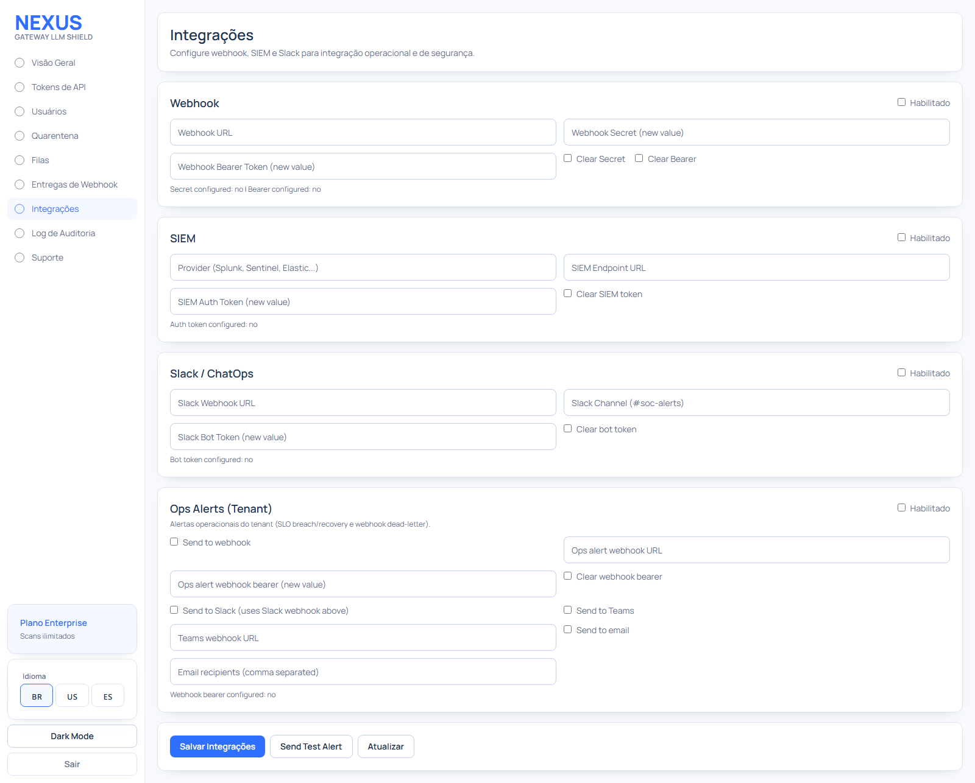
Figura 1: blocos de configuração Webhook, SIEM, Slack/ChatOps e Ops Alerts.

3. Permissões e Controle de Acesso
- Leitura: superadmin, admin, analyst e viewer.
- Edição: somente superadmin e admin do tenant.
- Auditoria: toda alteração é registrada com ação tenant.integrations.update.
- Teste operacional: envio de alerta de teste disponível para superadmin/admin.

4. Funcionalidades com Exemplos

4.1 Webhook
- Habilitado: ativa/desativa envio de eventos para endpoint externo.
- Webhook URL: endpoint de destino do sistema cliente.
- Webhook Secret: segredo para validação de assinatura.
- Webhook Bearer Token: autenticação adicional para o endpoint.
- Clear Secret / Clear Bearer: remove segredos salvos com segurança.
Exemplo prático de uso (integração com sistema interno):
Webhook URL: https://cliente.com/webhooks/nexus
Secret: whsec_prod_nexus_2026
Bearer: Bearer eyJhbGciOiJI...
Cenário: ao finalizar análise de arquivo, o app envia resultado assinado para o sistema do cliente.

4.2 SIEM
- Provider: identifica a plataforma SIEM (ex.: Splunk, Sentinel, Elastic).
- SIEM Endpoint URL: endpoint de ingestão de eventos.
- SIEM Auth Token: token de autenticação para envio seguro.
- Clear SIEM token: remove token armazenado.
Exemplo prático de uso (SIEM corporativo):
Provider: Splunk
SIEM Endpoint URL: https://siem.empresa.com/services/collector/event
Auth Token: splunk-hec-token-***
Cenário: alertas de risco HIGH/CRITICAL são enviados para correlação no SOC.

4.3 Slack / ChatOps
- Slack Webhook URL: webhook de canal para notificações.
- Slack Channel: canal alvo (#soc-alertas, #sec-ops etc.).
- Slack Bot Token: token para ações avançadas com bot.
- Clear bot token: remove credencial armazenada.
Exemplo prático de uso (alerta em canal de segurança):
Webhook URL: https://hooks.slack.com/services/T000/B000/XXX
Canal: #soc-alertas
Bot Token: xoxb-***
Cenário: quando documento entra em quarentena, o time recebe alerta em tempo real no Slack.

4.4 Ops Alerts (Tenant)
- Send to webhook: envia alerta operacional para endpoint dedicado.
- Send to Slack: utiliza o webhook configurado no bloco Slack.
- Send to Teams: envia alerta para Teams via webhook próprio.
- Send to email: envia para lista de destinatários definida no tenant.
- Pode habilitar múltiplos canais simultaneamente para redundância de alerta.
Exemplo prático de uso (SLO e dead-letter):
Webhook habilitado: sim
Slack habilitado: sim
Teams habilitado: não
Email habilitado: sim (soc@empresa.com, secops@empresa.com)
Cenário: falha repetida de entrega de webhook (dead-letter) dispara alerta para webhook + Slack + e-mail.

5. Botões de Ação
- Salvar Integrações: persiste as configurações no backend.
- Send Test Alert: envia evento de teste (ops.test) para validar os canais ativos.
- Atualizar: recarrega os dados atuais salvos no tenant.

6. Endpoints Relacionados
- GET /api/v1/integrations/current
- PUT /api/v1/integrations/current
- POST /api/v1/integrations/test-alert

7. Boas Práticas
- Utilizar somente URLs HTTPS em produção.
- Usar tokens dedicados por ambiente (desenvolvimento, homologação, produção).
- Executar Send Test Alert após qualquer alteração.
- Evitar compartilhamento de segredos entre tenants.
- Manter monitoramento contínuo dos canais configurados.

